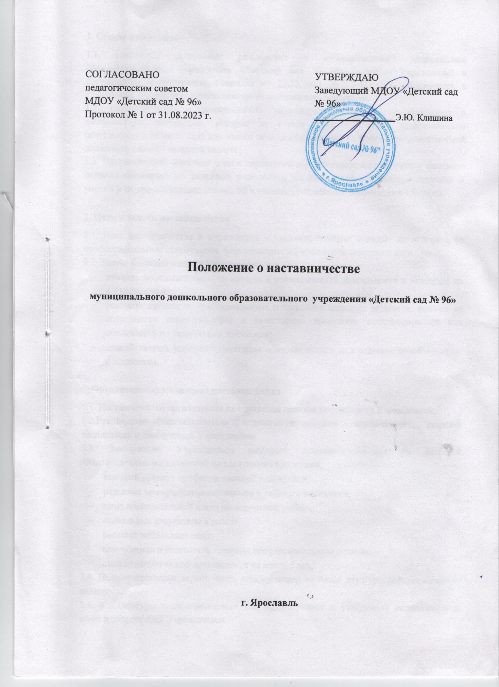
1. Общие положения
1.1. Настоящее положение разработано в муниципальном дошкольном образовательном учреждении «Детский сад № 96» (далее – Учреждение) в соответствии с Федеральным законом от 29.12.2012 № 273-ФЗ «Об образовании в Российской Федерации» и регламентирует деятельность педагогов.
1.2. Наставничество – разновидность индивидуальной работы с молодыми и начинающими педагогами, которые не имеют трудового стажа педагогической деятельности в детском саду или имеют педагогический стаж не более 3 лет в занимаемой должности (далее – молодой педагог).
1.3. Наставничество включает в себя систематическую индивидуальную работу опытного педагога-наставника по развитию у молодого педагога профессиональных навыков и умений и по приумножению его знаний в области дошкольного воспитания и обучения.
2. Цели и задачи наставничества
2.1. Цель наставничества в Учреждении – оказание помощи молодым педагогам в их профессиональном становлении, формирование в Учреждении кадрового ядра.
2.2. Задачи наставничества в Учреждении:
- привить молодым педагогам интерес к педагогической деятельности и закрепить их в Учреждении;
- ускорить процесс профессионального становления молодых педагогов, развить их способности самостоятельно и качественно выполнять возложенные на них обязанности по занимаемой должности;
- способствовать успешной адаптации молодых педагогов к корпоративной культуре и ценностям.
3. Организационные основы наставничества
3.1. Наставничество организуется на основании приказа заведующего Учреждением.
3.2.Руководство деятельностью педагогов-наставников осуществляет старший воспитатель и заведующий Учреждением.
3.3. Заведующий Учреждением выбирает педагога-наставника из наиболее подготовленных воспитателей по следующим критериям:
- высокий уровень профессиональной подготовки;
- развитые коммуникативные навыки и гибкость в общении;
- опыт воспитательной и/или методической работы;
- стабильные результаты в работе;
- богатый жизненный опыт;
- способность и готовность делиться профессиональным опытом;
- стаж педагогической деятельности не менее 5 лет.
3.4. Педагог-наставник может иметь одновременно не более двух подшефных молодых педагогов.
3.5. Кандидатуры педагогов-наставников рассматривает и утверждает педагогический совет и заведующий Учреждением.
3.6. Назначение производится при обоюдном согласии педагога-наставника и молодого педагога, за которым он будет закреплен, по рекомендации педагогического совета. Назначение утверждает приказ заведующего Учреждением с указанием срока наставничества (не менее одного года), занимаемых должностей педагога-наставника и молодого педагога. Приказ о закреплении наставника издается не позднее двух недель после педагогического совета, на котором было принято решение о наставничестве.
3.7. Наставничество устанавливается для следующих категорий сотрудников Учреждения:
- педагогов, не имеющих трудового стажа педагогической деятельности в детском саду;
- педагогов, имеющих стаж педагогической деятельности не более трех лет в занимаемой должности;
- педагогов, переведенных на другую должность, в случае если выполнение ими новых служебных обязанностей требует расширения и углубления профессиональных знаний и овладения определенными практическими навыками;
- педагогов, нуждающихся в дополнительной подготовке для проведения занятий в определенной возрастной группе (по определенной тематике).
3.8. Замена педагога-наставника производится приказом заведующего Учреждением в случаях:
- увольнения педагога-наставника;
- перевода на другую должность молодого педагога или педагога-наставника;
- привлечения педагога-наставника к дисциплинарной ответственности;
- психологической несовместимости педагога-наставника и молодого педагога.
3.9. Показателями оценки эффективности работы педагога-наставника является:
- качественное выполнение молодым педагогом должностных обязанностей в период наставничества;
- активное участие молодого педагога в жизни Учреждения, выступления на методических мероприятиях Учреждения, мероприятиях муниципального и краевого уровней;
- участие молодого педагога в конкурсах профессионального мастерства различного уровня.
Оценка производится по сравнительным результатам начального и итогового контроля.
3.10. За успешную работу педагог-наставник отмечается заведующим Учреждением по действующей системе стимулирования и поощрения, вплоть до представления к почетным грамотам.
4. Обязанности педагога-наставника
4.1. Знать требования законодательства в сфере образования, ведомственных нормативных актов, локальных актов Учреждения, определяющих права и обязанности молодого педагога по занимаемой должности.
4.2. Изучать:
- деловые и нравственные качества молодого педагога;
- отношение молодого педагога к проведению воспитательной и образовательной деятельности, коллективу Учреждения, детям и их родителям (законным представителям);
- его увлечения, наклонности.
4.3. Вводить в должность и проводить необходимое обучение.
4.4. Контролировать и оценивать самостоятельное проведение молодым педагогом образовательной деятельности, мероприятий.
4.5. Разрабатывать совместно с молодым педагогом план профессионального становления, давать конкретные задания и определять срок их выполнения, контролировать выполнение заданий, оказывать при этом необходимую помощь.
4.6. Оказывать молодому педагогу индивидуальную помощь в овладении тонкостями педагогической профессии, практическими приемами и способами качественного проведения образовательной деятельности, мероприятий с детьми и/или родителями (законными представителями) детей, выявлять и совместно устранять допущенные ошибки.
4.7. Развивать положительные качества молодого педагога, корректировать его поведение в Учреждении, привлекать к участию в общественной жизни коллектива, содействовать расширению общекультурного и профессионального кругозора.
4.8. Участвовать в обсуждении вопросов, связанных с педагогической и общественной деятельностью молодого педагога, вносить предложения о его поощрении или применении мер воспитательного или дисциплинарного воздействия.
4.9. Вести необходимую документацию по работе педагога-наставника:
1 числа каждого месяца докладывать старшему воспитателю о процессе адаптации молодого педагога, результатах его труда. Доклад формируется за прошедший месяц на бумажном носителе в свободной форме;
один раз в три месяца (в начале следующего месяца ) подводить итоги профессиональной адаптации молодого педагога, составлять отчет бумажном носителе в свободной форме по результатам наставничества с заключением о прохождении адаптации, с предложениями о перспективе профессионального становления молодого педагога.
5. Права педагога-наставника
5.1. Подключать с согласия заведующего Учреждением и старшего воспитателя других сотрудников для дополнительного обучения молодого педагога.
5.2. Раз в три месяца требовать рабочие отчеты у молодого педагога в устной и письменной форме.
6. Обязанности молодого педагога
6.1. Изучить Федеральный закон от 29.12.2012 № 273-ФЗ «Об образовании в Российской Федерации», ФГОС ДО и другие законодательные и нормативные акты, а также локальные акты, определяющие его деятельность, особенности работы детского сада и функциональные обязанности по занимаемой должности.
6.2. Выполнять план профессионального становления в установленные сроки.
6.3. Постоянно работать над повышением профессионального мастерства, овладевать практическими навыками по занимаемой должности.
6.4. Учиться у педагога-наставника передовым методам и формам работы, конструктивно строить свои взаимоотношения с ним.
6.5. Повышать свой общеобразовательный и культурный уровень.
6.6. Раз в три месяца отчитываться по своей работе перед педагогом-наставником и старшим воспитателем.
7. Права молодого педагога
7.1. Вносить на рассмотрение администрации Учреждения предложения по совершенствованию работы, связанной с наставничеством.
7.2. Защищать свою профессиональную честь и достоинство.
7.3. Знакомиться с жалобами и другими документами, содержащими оценку его работы, давать по ним объяснения.
7.4. Посещать внешние организации по вопросам, связанным с педагогической деятельностью.
7.5. Повышать квалификацию удобным для себя способом.
7.6. Защищать свои интересы самостоятельно и/или через представителя в случае дисциплинарного или служебного расследования, связанного с нарушением норм профессиональной этики.
7.7. Требовать конфиденциальности дисциплинарного расследования, за исключением случаев, предусмотренных законодательством.
8. Руководство работой педагога-наставника
8.1. Организация работы педагогов-наставников и контроль их деятельности возлагается на старшего воспитателя и заведующего Учреждением.
8.2. Старший воспитатель обязан:
- представить назначенного педагога-наставника молодому педагогу, объявить приказ о закреплении педагога-наставника;
- создавать и обеспечивать необходимые условия для совместной работы молодого педагога и его педагога-наставника;
- оказывать методическую помощь педагогу-наставнику в реализации индивидуальных планов профессионального становления молодых педагогов;
- посещать отдельные мероприятия и образовательную деятельность, проводимые педагогом-наставником и молодым педагогом;
- организовывать обучение педагогов-наставников передовым формам и методам индивидуальной воспитательной работы, основам педагогики и психологии, оказывать им методическую и практическую помощь в составлении индивидуальных планов профессионального становления молодых педагогов;
- изучить, обобщить и распространить положительный опыт организации наставничества в Учреждении;
- определять меры поощрения педагогов-наставников, фиксировать профессионально-значимые умения молодого педагога в процессе взаимодействия с педагогом-наставником в диагностической карте оценки навыков молодого воспитателя.
8.3. Непосредственную ответственность за работу педагогов-наставников с молодыми педагогами несет старший воспитатель Учреждения.
9. Документы, регламентирующие наставничество
9.1. К документам, которые регламентируют деятельность педагогов-наставников, относятся:
- настоящее Положение;
- приказы заведующего Учреждением об организации наставничества;
- годовой план работы Учреждения;
- планы работы педагогического совета;
- протоколы заседаний педагогических советов, на которых рассматривались вопросы наставничества;
- методические рекомендации и обзоры по передовому опыту проведения работы по наставничеству.
9.2. По окончании срока наставничества педагог-наставник в течение 10 рабочих дней должен сдать старшему воспитателю :
- индивидуальный план профессионального становления молодого педагога;
- отчет по результатам наставничества с заключением о прохождении адаптации, с предложениями о перспективе профессионального становления молодого педагога;
- конспекты мероприятий, проведенных за период наставнической деятельности.

Диагностическая карта оценки навыков молодого воспитателя

Молодой воспитатель:
^{(Ф. И. О.)}
Наставник:
^{(Ф. И. О.)}

Инструкция: Оцените навыки молодого воспитателя по шкале:
3 – высокий уровень развития;
2 – средний уровень развития;
1 – развитие навыка не проявляется.
Подсчет баллов: поставьте галочку в столбце с цифрой, которая соответствует уровню развития навыка.
Интерпретация: посчитайте все галочки по каждому блоку навыков. Большинство выборов по шкале – уровень развития у навыка. Запишите вывод в конце карты.

№ | Прогностические навыки | Оценка
 |  | 1 | 2 | 3
1 | Осознает цель своей деятельности в виде программы личностных качеств, которые должны быть сформированы в каждом ребенке в процессе усвоения содержания ООП ДО
2 | Умеет проектировать и планировать развитие личных качеств ребенка в соответствии с периодами воспитательно-образовательного процесса по основным направлениям воспитания и обучения, которые прописаны в ООП ДО
3 | Умеет отбирать наиболее важный материал по усвоению каждой образовательной области ООП ДО
4 | Умеет отбирать дидактический материал и организовывать развивающую предметно-пространственную среду по интересам и возрасту детей
5 | Умеет планировать деятельность детей и не нарушать свободу выбора ребенка
Организаторские и коммуникативные навыки
1 | Умеет организовывать собственную деятельность по выполнению годового плана
2 | Умеет находить себе помощников среди коллег и направлять их усилия
3 | Умеет развивать познавательную активность и способности детей в процессе усвоения ООП ДО
4 | Умеет формировать коллектив детей и организовывать его деятельность, мотивировать детей общаться с педагогом и сверстниками
5 | Устанавливает конструктивные отношения с родителями воспитанников для достижения целей развития и воспитания, которые прописаны в ООП ДО
6 | Умеет подходить к воспитаннику с верой в его лучшие качества
7 | Умеет сочетать требования к детям и родителям с глубоким уважением к ним
Аналитические навыки
1 | Умеет анализировать свою работу и соотносить результаты с поставленными целями по ООП ДО
2 | Умеет комплексно анализировать деятельность детей и уровень их навыков
3 | Может оценить уровень психолого-педагогической подготовленности ребенка к школе
4 | Умеет перестраивать свою деятельность в соответствии с новыми условиями и задачами

Вывод:

Рекомендации:

